淡江時報 第 1203 期
【EMBA我的選擇】重視永續獲選友善電商 王建甫樂在淡江企管系充實自己
即時
【舒宜萍淡水校園報導】修過臺大、政大學分班，最後選擇來報考淡江EMBA企管碩士在職專班，一年級的王建甫說，因著好朋友之一、台北101大樓公司董事長秘書范之維的推薦，在國外念書的他，只知淡江是名校但不熟悉，卻毅然來就讀，如今回想「覺得沒有選錯學校，淡江真的不錯。」下學期將一口氣修4習門課程，期待自己在淡江企管的學習之路有更多收穫。

進入淡江的第一個學期，王建甫自稱「不小心選上企管系歲末聯歡會籌備委員、又不小心當上歲籌會主委」，他感謝EMBA執行長孫嘉祈、助理駱綾和所有歲籌委員們的大力幫忙，讓只籌備兩個月的聯歡會，各個環節均有亮眼成績，精采的表演節目、眾多師長的肯定、2位主持人風保碩專二李筱莉和企管碩專一莊筱萱順暢的主持節奏，讓聯歡會圓滿完成，企管系在系主任張雍昇的帶領下，表演精彩再度奪冠。「淡江真是一個歡樂的大家庭，師生相處融洽，優秀學長姐及校友眾多，除了幫助我圓滿達成任務，更與各系同學建立了深厚情誼。」

從祖母、父親手中接下已有60年歷史的生鮮農產品進出口貿易，2020年創立「菜霸子」生鮮電商平台，王建甫說，有壓力，不簡單，經過他的努力，持續朝百年企業目標前進。帶著已具備實務經驗就讀淡江企管EMBA，讓他對公司治理的專業有更多琢磨，更了解如何經營與待人處事，希望更精益求精，尤其經過學術上想法、觀念的洗禮，重新灌注，將理論與實務結合，他更分享，自己總會在課堂上「教師提出經營或管理上的案例時，突然發現有些滿合適運用在公司的想法。」

2024年12月剛獲得數位發展部數位產業署舉辦的友善電商甄選中，獲選為首屆友善電商之一的「菜霸子」。通過「安全的購物環境」、「消費者保護」及「企業永續經營」3個面向的考驗，王建甫分享，公司從ESG著手，將經過農藥快篩、產地直送、全程冷鏈的新鮮蔬菜送到家，其通路市占率約達北部80%、全臺30%，供應各大量販超市優選蔬果。ESG的議題，淡江企管算是帶動者，他與系主任和教師聊起來，發現已有完整的理論架構，「我認為，良好的企業發展，未來一定需要執行ESG，所以我積極學習引導公司走在業界最前端，即使菜霸子還只是個中小企業，全公司同心協力，誰先跨出這一步，就已經贏在起跑點上。」家人也都給予支持，他也希望引導上下游廠商一起做，目前評效很不錯。

菜霸子是三代傳承、二代接班、ㄧ代創業，對於得獎，王建甫笑著說「也許很多人還不知道我們，但肯定吃過菜霸子的產品。」未來將持續好好經營，打造永續發展環境。
2025/01/24

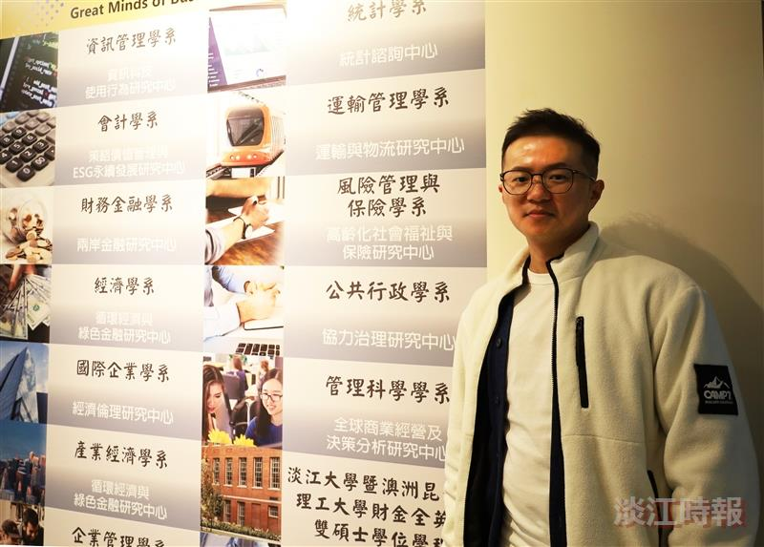
王建甫很享受在淡江企管系的學習之路，打算多修幾門課充實自己。（攝影／舒宜萍）

